**Практическая работа №1. Типы данных в Python**

В Python типы данных можно разделить на **встроенные в интерпретатор *(built-in*)** и не встроенные, которые можно использовать при импортировании соответствующих модулей.

**К основным встроенным типам относятся:**

1. *None* (неопределенное значение переменной)
2. Логические переменные (*Boolean Type*)
3. Числа (*Numeric Type*)
   1. *int* – целое число
   2. *float* – число с плавающей точкой
   3. *complex* – комплексное число
4. Списки (*Sequence Type*)
   1. *list* – список
   2. *tuple* – кортеж
   3. *range* – диапазон
5. Строки (*Text Sequence Type* )
   1. *str*
6. Бинарные списки (*Binary Sequence Types*)
   1. *bytes* – байты
   2. *bytearray* – массивы байт
   3. *memoryview* – специальные объекты для доступа к внутренним данным объекта через protocol buffer
7. Множества (*Set Types*)
   1. *set* – множество
   2. *frozenset* – неизменяемое множество
8. Словари (*Mapping Types*)
   1. *dict* – словарь

**Модель данных**

Рассмотрим как создаются объекты в памяти, их устройство, процесс объявления новых переменных и работу операции присваивания.

***Чтобы объявить переменную и сразу ее инициализировать:*** необходимо написать её имя, потом поставить знак равенства и значение, с которым эта переменная будет создана. Например:

b = **5**

объявляет переменную b и присваивает ей значение 5.

Целочисленное значение 5 в рамках языка Python по сути своей является объектом

*Объект* – это абстракция для представления данных,

*данные* – это числа, списки, строки и т.п.

При этом, под данными следует понимать как непосредственно сами объекты, так и отношения между ними

*Каждый объект имеет три атрибута – это идентификатор, значение и тип.* Идентификатор – это уникальный признак объекта, позволяющий отличать объекты друг от друга,

значение – непосредственно информация, хранящаяся в памяти, которой управляет интерпретатор.

При инициализации переменной, на уровне интерпретатора, происходит следующее:

* создается целочисленный объект 5 (можно представить, что в этот момент создается ячейка и 5 кладется в эту ячейку);
* данный объект имеет идентификатор **b**, значение: **5**, и тип: **целое число**;
* посредством оператора “=” создается ссылка между переменной b и целочисленным объектом 5 (переменная b ссылается на объект 5).

**!!!** Имя переменной не должно совпадать с ключевыми словами интерпретатора Python.

Список ключевых слов Записать в тетрадь! ***Python keywords: ['False', 'None', 'True', 'and', 'as', 'assert', 'break', 'class', 'continue', 'def', 'del', 'elif', 'else', 'except', 'finally', 'for', 'from', 'global', 'if', 'import', 'in', 'is', 'lambda', 'nonlocal', 'not', 'or', 'pass', 'raise', 'return', 'try', 'while', 'with', 'yield']***

! Можно непосредственно в программе проверить, является ли имя переменной ключевым словом?

Для этого нужно подключить модуль *keyword* и воспользоваться командой *keyword.kwlist.*

>>> import keyword

>>> print("Python keywords: ", keyword.kwlist)

Проверить является или нет идентификатор ключевым словом можно так:

>>> keyword.iskeyword("try")

**True**

>>> keyword.iskeyword("b")

**False**

Для того, чтобы посмотреть на объект с каким идентификатором ссылается данная переменная, можно использовать функцию ***id()*.**

>>> a = **4**

>>> b = **5**

>>> id(a)

**1829984576**

>>> id(b)

**1829984592**

>>> a = b

>>> id(a)

**1829984592**

Как видно из примера, **идентификатор** – это некоторое целочисленное значение, посредством которого уникально адресуется объект. Изначально переменная *a* ссылается на объект 4 с идентификатором 1829984576, переменная *b* – на объект с *id* = 1829984592. После выполнения операции присваивания *a = b*, переменная *a* стала ссылаться на тот же объект, что и *b*.

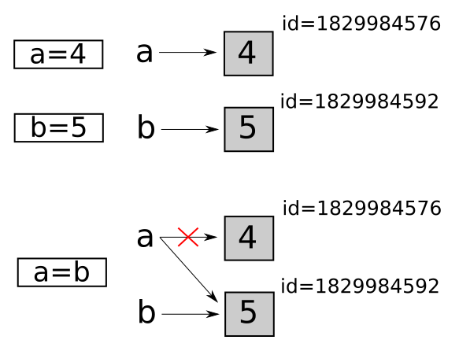

Тип переменной можно определить с помощью функции *type()*.

Пример использования приведен ниже.

>>> a = **10**

>>> b = "hello"

>>> c = (**1**, **2**)

>>> type(a)

<*class* 'int'>

>>> type(b)

<*class* 'str'>

>>> type(c)

<*class* 'tuple'>

**Изменяемые и неизменяемые типы данных**

В Python существуют изменяемые и неизменяемые типы.

К **неизменяемым** (*immutable*) типам относятся: целые числа (*int*),  числа с плавающей точкой (*float*), комплексные числа (*complex*), логические переменные (*bool*), кортежи (*tuple*), строки (*str*) и неизменяемые множества (*frozen set*).

К **изменяемым** (*mutable*) типам относятся: списки (*list*), множества (*set*), словари (*dict*).

Как уже было сказано ранее, при создании переменной, вначале создается объект, который имеет уникальный идентификатор, тип и значение, после этого переменная может ссылаться на созданный объект.

Неизменяемость типа данных означает, что созданный объект больше не изменяется. Например, если мы объявим переменную*k* = 15, то будет создан объект со значением 15, типа *int* и идентификатором, который можно узнать с помощью функции *id()*.

>>> k = **15**

>>> id(k)

**1672501744**

>>> type(k)

<*class* 'int'>

Объект с *id* = 1672501744 будет иметь значение 15 и изменить его уже нельзя.

Если тип данных изменяемый, то можно менять значение объекта.

Например, создадим список [1, 2], а потом заменим второй элемент на 3.

>>> a = [**1**, **2**]

>>> id(a)

**47997336**

>>> a[**1**] = **3**

>>> a

[**1**, **3**]

>>> id(a)

**47997336**

Как видно, объект на который ссылается переменная *a*, был изменен. Это можно проиллюстрировать следующим рисунком.

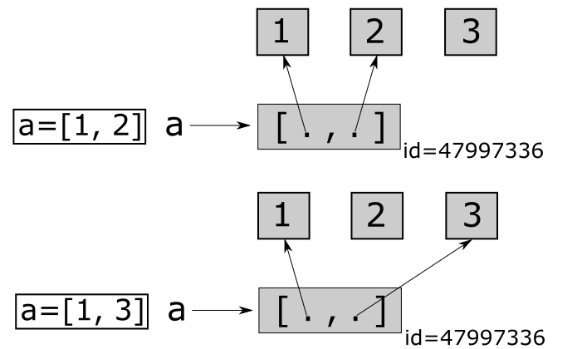

В рассмотренном случае, в качестве данных списка, выступают не объекты, а отношения между объектами. Т.е. в переменной *a*хранятся ссылки на объекты содержащие числа 1 и 3, а не непосредственно сами эти числа.